SVEUČILIŠTE U ZAGREBU
FAKULTET ORGANIZACIJE I INFORMATIKE

Projekt iz kolegija Modeliranje poslovnih procesa
BIOTECHNICON

Mentori:
Izv. prof. dr. sc. Katarina Tomičić-Pupek
Mag. Inf. Matija Šajn
S4Tim10
Lucijan Raspović
Gabriela Perković
Martin Premar

Varaždin, listopad 2024.

Sadržaj
Uvod
Procesi unutar poduzeća
Odabir i primjena tehnike prepoznavanja procesa
Opis preglednog procesa „Certificirati proizvode AS IS“
Tablica za pregledni proces „Certificirati proizvode AS IS“
Prikaz preglednog procesa „Certificirati proizvode AS IS“ u alatu WebSphere
Opis detaljnog procesa „Ugovoriti certifikacije AS IS“
Tablica za pregledni proces „Ugovoriti certifikacije AS IS“
Prikaz detaljnog procesa „Ugovoriti certifikacije AS IS“ u alatu WebSphere
Opis detaljnog procesa „Provoditi kontrole AS IS“
Tablica za pregledni proces „Provoditi kontrole AS IS“
Prikaz detaljnog procesa „Provoditi kontrole AS IS“ u alatu WebSphere
Opis detaljnog procesa „Izdavati certifikate AS IS“
Tablica za detaljni proces „Izdavati certifikate AS IS“
Prikaz detaljnog procesa „Izdavati certifikate AS IS“ u alatu WebSphere
Popis poslovnih sadržaja i njihovih atributa
Opis načina izračuna troškova poslovnih resursa
Trošak ljudskih resursa
Trošak materijalnih resursa
Opis promjena u odnosu na AS IS stanje
Opis preglednog procesa „Certificirati proizvode TO BE“
Tablica za pregledni proces „Certificirati proizvode TO BE“
Prikaz preglednog procesa „Certificirati proizvode TO BE“ u alatu WebSphere
Opis detaljnog procesa „Ugovoriti certifikacije TO BE“
Tablica za pregledni proces „Ugovoriti certifikacije TO BE“
Prikaz detaljnog procesa „Ugovoriti certifikaciju TO BE“ u alatu WebSphere
Opis detaljnog procesa „Provoditi kontrolu TO BE“
Tablica za pregledni proces „Provoditi kontrolu TO BE“
Prikaz detaljnog procesa „Provoditi kontrolu TO BE“ u alatu WebSphere
Opis detaljnog procesa „Izdavati certifikate TO BE“
Tablica za detaljni proces „Izdavanje certifikata AS IS“
Prikaz detaljnog procesa „Izdavati certifikate TO BE“ u alatu WebSphere
Analiza simulacije
Opis komparacijske analize
Usporedba vremena trajanja procesa
Usporedba troškova procesa
Prikaz komparacija dinamičkih analiza za vrijeme trajanja i troškove
Zakljucak

Uvod

Odabirom i istraživanjem poduzeća došli smo do odluke da ćemo surađivati s poduzetničkim centrom „Biotechnicon“. Biotechnicon je osnovan 1997. godine u Splitu, gdje je i samo sjedište ove tvrtke. U sklopu ovog projekta posjećena je podružnica u Zagrebu koja je utemeljena 2004. godine. Sama ideja ove tvrtke na njenim počecima je bio poduzetnički centar sa svrhom pružanja podrške poduzetnicima u proizvodnji hrane.

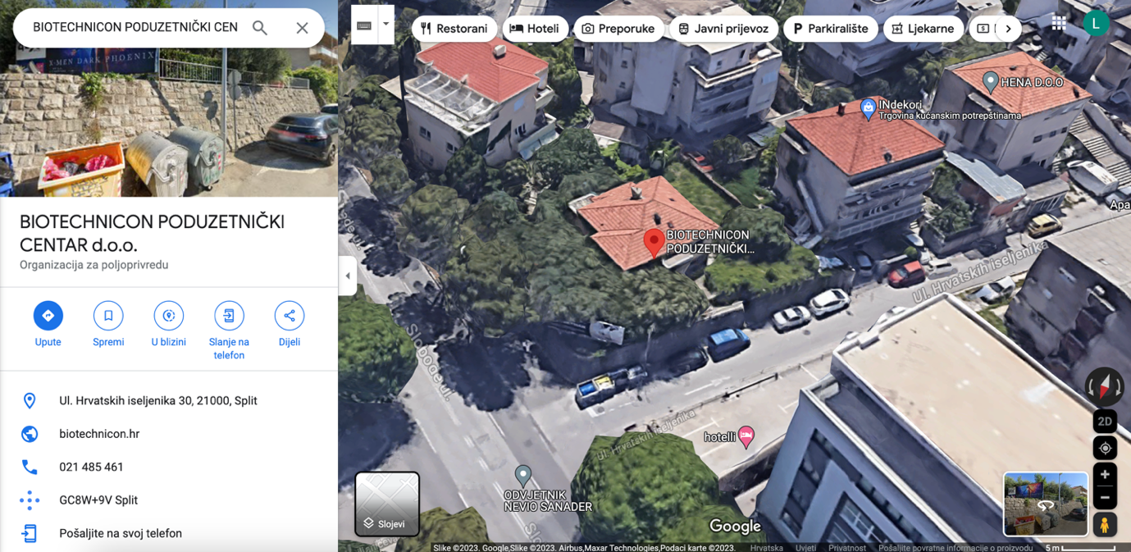
Slika 1 Sjedište Biotechnicona u Splitu

Sastoji se od 14 stalnih zaposlenika, širokoj mreži ugovorenih suradnika i mreži ugovorenih laboratorija. Prve aktivnosti su bile vođenje projekata odnosno pružanje stručnih savjeta vezano za tehničko usklađivanje sa nadolazećom EU regulativom, implementacija sustava kvalitete, edukacije i povezivanje i promocija poduzetništva. U drugoj fazi fokus je na kontroli i certifikaciji ekološke poljoprivrede i proizvodnje (2003.) i certifikaciji oznaka izvornosti i zemljopisnog podrijetla hrane (2006).

Motivaciju za ovaj projekt pronašli smo u pričama i iskustvima naših kolega sa viših godina koji su ovaj predmet već slušali, ali isto tako jer smo prošle akademske godine slušali predmet Projektiranje informacijskih sustava na kojem se radi sličan projekt koji nam je bio jako zanimljiv i na kojemu smo također surađivali sa Biotehnicon-om

Procesi unutar poduzeća

Glavni proces koji smo izdvojili za potrebe projekta, čime se i bavi sama organizacija je izdavanje certifikata. U procesu izdavanja certifikata u Biotehiconu, ključni potprocesi su ugovoriti certifikaciju, provoditi kontrole te u konačnici izdavati certifikate. Svaka od ovih potprocesa zahtijeva precizno planiranje i koordinaciju različitih odjela unutar tvrtke kako bi se osigurala usklađenost s industrijskim standardima i zadovoljile potrebe klijenata. Ugovaranje certifikacije podrazumijeva detaljne konzultacije s klijentima kako bi se razumjeli njihovi specifični zahtjevi i očekivanja. Nakon toga slijedi provođenje kontrola koje uključuju temeljite inspekcije i testiranja proizvoda ili procesa kako bi se potvrdila njihova usklađenost s propisanim normama. U idealnim okolnostima izdavanje certifikata finalizira proces potvrđivanjem kvalitete i usklađenosti, čime Biotehicon osigurava svojim klijentima ne samo visoke standarde već i konkurentnu prednost na tržištu.

Odabir i primjena tehnike prepoznavanja procesa

Mogući pristupi | Odabrano za projekt
Temeljeno na dokazima  Analiza dokumenata koje zaposlenici koriste na svom radnom mjestu za redovite poslove, kao što su radni nalozi, zahtjevi, rješenja, rasporedi aktivnosti, interni pravilnici, opisane procedure, upute, obrasci i sl. | Informacije dobivene kroz intervjue potkrijepljene su dokumentima koje smo dobili od zaposlenika.  - Zahtjev, potvrde, suglasnosti, ugovori, …
Temeljeno na dokazima  Promatranje obavljanja radnih aktivnosti sa ili bez mjerenja vremena trajanja, povezivanje aktivnosti s dokumentima, istraživanje utjecaja okruženja u kojem se aktivnosti izvode | Nije korišteno u prepoznavanju procesa
Temeljeno na dokazima  Analiza aplikacija za potporu rada obuhvaća analizu korištenja informacijsko komunikacijskih sustava koje se koriste kao potpora izvođenja radnih aktivnosti | Nije korišteno u prepoznavanju procesa
Temeljeno na intervjuiranju pomoću strukturiranih ili nestrukturiranih upitnika, anketa ili modela | Korištene podatke dobili smo od zaposlenika odabrane organizacije putem intervjua u sjedištu.
Temeljeno na radionicama pomoću moderiranih okupljanja svih sudionika koji sudjeluju u aktivnostima, kao i drugih stručnjaka koji mogu dati pouzdane informacije o izvođenju poslova. | Nije korišteno u prepoznavanju procesa

Opis preglednog procesa „Certificirati proizvode AS IS“

Proces certificiranja proizvoda sastoji se kao i svaki drugi primarni proces od više potprocesa. Sve započinje tako što klijent ili subjekt dobrovoljno šalje zahtjev za ulaz u sustav odnosno Zahtjev za provođenje postupka certifikacije u kojemu je naglašeno koji dijelovi njegovog poslovanja ulaze u sustav kontrole i certifikacije. Kontrola zaprima, pregledava i (ne)odobrava zahtjev.
Ako se zahtjev ne odobri svi naknadni procesi ne izvršavaju. Ako se zahtjev odobri izrađuje se Ponuda za provedbu kontrole i certifikacije proizvoda na temelju zahtjeva i dobivenih podataka sukladno cjeniku usluga. Nakon što je ponuda prihvaćena ugovara se kontrola i izrađuje Ugovor o certifikaciji koji definira prava i obaveze kako same organizacije tako i klijenata. Ugovor o certifikaciji sklapa se na neodređeno vrijeme i predviđa mogućnost raskida ugovora.
Nakon tog sklopljenog ugovora planiraju se kontrole na način da se po evidenciji uplata po ponudi kontrolor kojemu je sam pregled dodijeljen, sam planira kontrole ovisno o procjenama, logistici poslovanja i vlastitoj raspoloživosti u dokumentu Plan kontrola koji predstavlja tablični prikaz rasporeda svih kontrola. Provode se terenske kontrole gdje se uzimaju uzorci koji se šalju u laboratorije i dokumentacijske kontrole te se odstupanja, ako ih ima, zapisuju u zapisniku o odstupanjima. Izrađuje se izvještaj o kontroli nakon kojeg slijedi završni izvještaj o kontroli koji se dostavlja različitim službama kojima je potreban.
Nakon obavljene kontrole pregledava se zapisnik izvješća kontrole kojeg izrađuje kontrolor, a zatim se pregledavaju ostali, dodatni dokumenti (ugovori, izvodi s računa, ...).
Slijedi izdavanje odluke o certifikaciji koja predstavlja stručno mišljenje i osnovu relevantnosti za dovršetak postupka, a sadržava one dijelove na koje se odnosi certifikat. Ovisno o odluci izdaje se sam certifikat koji je potvrda o potvrđenoj sukladnosti svih kontroliranih parametara s onima koji su navedeni u određenim propisima ili specifikacijama. Administracija vodi evidenciju odobrenih zahtjeva, priprema dokumente koji su potrebni kontrolorima za izvršavanje kontrolnih aktivnosti, prati i administrativno vodi provedbu kontrole te šalje dokumentaciju klijentima i službama koje se bilježe u knjigu izlazne pošte.
.

Naziv procesa: Certificirati proizvode AS IS
Početni događaj | Aktivnosti ili radni koraci |  |  |  |  |  | Završni događaj
Klijent šalje zahtjev za certifikat. | Ugovoriti certifikacije AS IS | Ugovoriti termine provedbe kontrole | Provoditi kontrole AS IS | Donijeti odluku o certifikaciji |  | Izdavati certifikate AS IS | Certifikat je izdan klijentu.
Prosječno trajanje | 123 min | 15 min | 860 min | 120 min |  | 280 min | Prosječno trajanje
Izvršitelj | Administrator, kontrolor1, voditelj tima kontrolora, klijent | Voditelj tima kontrolora | Klijent,  Kontrolor1,  laborant | Donijeti odluku o certifikaciji |  | Računovođa,  član odbora za certifikaciju,  administrator | Izvršitelj
Razlozi za promjenu |  |  |  | Vizija novog poslovnog procesa
Predugo trajanje  Povećanje točnosti  Zastarjelost, Modernizacija  Digitalizacija¸, Transparentnost |  |  |  | Digitalizacija procesa radi automatizacije administrativnih zadataka i brže obrade zahtjeva.
Učesnici |  |  | Mehanizmi |  | Metrika
Klijent, kontrolor1, tim za certificiranje, administracija |  |  |  |  | Broj uspješno certificiranih proizvoda, vrijeme obrade zahtjeva, zadovoljstvo klijenata

Tablica za pregledni proces „Certificirati proizvode AS IS“
Prikaz preglednog procesa „Certificirati proizvode AS IS“ u alatu WebSphere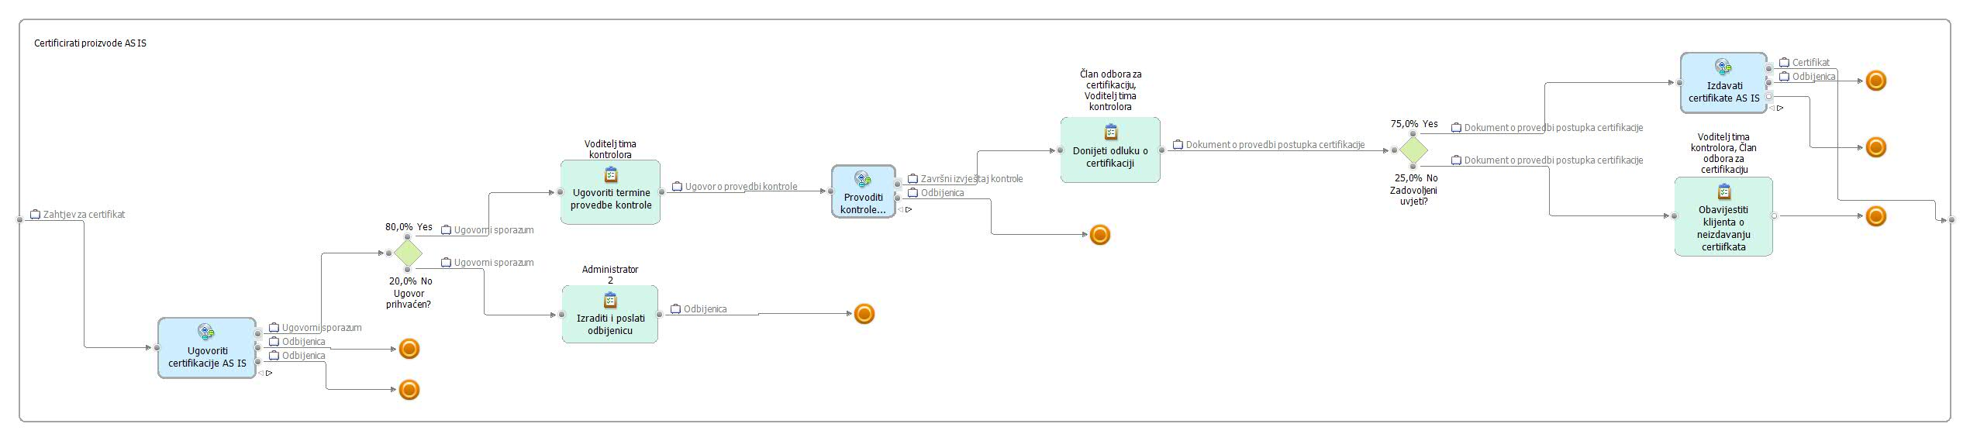

Opis detaljnog procesa „Ugovoriti certifikacije AS IS“

Poslovni proces „Ugovoriti certifikacije“ predstavlja prvi i ključni podproces unutar šireg procesa izrade certifikata. Proces započinje trenutkom kada klijent šalje zahtjev za izradu certifikata za svoj proizvod. Zahtjev sadrži osnovne informacije o proizvodu što omogućava Biotehniconu da procijeni njegovu ispravnost i pripremi adekvatnu ponudu.
Prvi korak nakon primitka zahtjeva povjeren je administratoru. Administrator ima zadatak detaljno pregledati zahtjev i provjeriti njegovu ispravnost. Ključni kriteriji koji se razmatraju tijekom ovog pregleda uključuju potpunost i usklađenost dokumentacije te tehničke zahtjeve proizvoda. Ova faza je jako važna jer omogućava eliminaciju nepravilnih ili nepotpunih zahtjeva u ranoj fazi, čime se štedi vrijeme i resursi organizacije.
Ako zahtjev nije ispravan administrator odbija zahtjev i obavještava klijenta o razlozima odbijanja. U ovom slučaju proces završava, jer nije moguće nastaviti bez valjanog zahtjeva.
Ako je zahtjev ispravan, proces prelazi u ruke kontrolora, čija je odgovornost organizirati sastanak s klijentom. Ovaj sastanak služi kao prilika za detaljnu raspravu o certifikaciji, uključujući tehničke aspekte, opseg posla, vremenske rokove i specifične zahtjeve klijenta. Sastanak također omogućava kontroloru da bolje razumije klijentove potrebe te osigura da ponuda koja će biti izrađena odgovara tim potrebama.
Nakon uspješnog sastanka, kontrolor i administrator zajednički rade na izradi službene ponude. Ponuda sadrži ključne elemente poput troškova, vremenskih rokova, opsega certifikacije i uvjeta suradnje. Cilj ove faze je pripremiti detaljnu i transparentnu ponudu koja klijentu omogućava donošenje informirane odluke. Kada je ponuda dovršena, šalje se klijentu na razmatranje. Ako klijent odbije ponudu, cijeli proces staje i završava se bez sklapanja ugovora.
U slučaju da klijent prihvati ponudu, ovaj podproces ulazi u završnu fazu – potpisivanje ugovora. Voditelj tima kontrolora i klijent zajednički potpisuju ugovor kojim formaliziraju suradnju i definiraju sve ključne aspekte budućeg procesa certifikacije. Ova faza označava službeni završetak podprocesa "Ugovoriti certifikaciju" i omogućava prelazak na sljedeće korake unutar šireg procesa izrade certifikata.

Naziv procesa: Ugovoriti certifikacije AS IS
Početni događaj | Aktivnosti ili radni koraci |  |  |  |  |  |  | Završni događaj
Klijent želi certificirati svoj proizvod. | Pregledati zahtjev | Ugovoriti sastanak |  | Izraditi i poslati ponudu |  | Potpisati ugovor |  | Klijent je potpisao ugovor za daljnji postupak certifikacije.
Prosječno trajanje | 60 min | 15 min |  | 45 min |  | 3 min |  | Prosječno trajanje
Izvršitelj | Administrator1 | Kontrolor1 |  | Kontrolor1,  Administrator1 |  | Voditelj tima kontrolora, klijent |  | Izvršitelj
Razlozi za promjenu |  |  |  |  | Vizija novog poslovnog procesa
Sporo procesuiranje zbog ručne obrade i slanje dokumenata putem pošte.  Rizik od gubitka ili oštećenja dokumentacije.  Ograničenost fleksibilnosti u izmjenama i ažuriranjima.  Zastarjelost  Modernizacija  Digitalizacija  Transparentnost |  |  |  |  | Uvođenje digitalne platforme za upravljanje zahtjevima, koja omogućava klijentima podnošenje zahtjeva online putem jednostavnog i intuitivnog korisničkog sučelja. Zamjena papirnatih dokumenata elektroničkim zapisima, čime bi se smanjila potreba za fizičkom poštom. Automatsko obavještavanje klijenata o statusu njihovih zahtjeva putem e-maila ili platforme u realnom vremenu.
Učesnici |  |  | Mehanizmi |  |  |  | Metrika
Administratorq, kontrolor1, voditelj tima kontrolora, klijent |  |  | Fizička pošta, papirnata dokumentacija, izrada ponuda, sastanci |  |  |  | Vrijeme obrade zahtjeva, trajanje i troškovi postupka, stopa prihvaćanja ponuda, zadovoljstvo klijenata

Tablica za pregledni proces „Ugovoriti certifikacije AS IS“
Prikaz detaljnog procesa „Ugovoriti certifikacije AS IS“ u alatu WebSphere
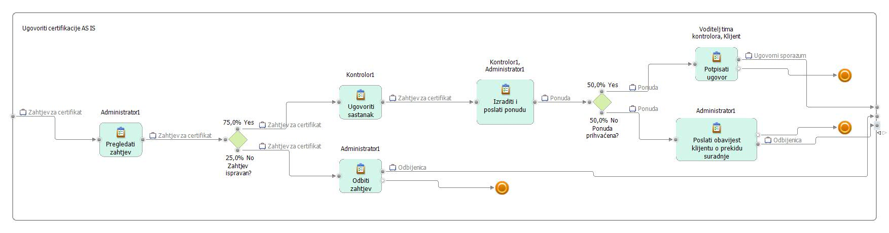

Opis detaljnog procesa „Provoditi kontrole AS IS“
Proces ‘Provoditi kontrole AS IS’ detaljan je i slojevit postupak koji započinje nakon što se ugovore termini provedbe kontrole, pripremom kontrole, gdje voditelj tima kontrolora analizira dokumentaciju i planira potrebne resurse. Ovaj korak uključuje i kreiranje rasporeda termina kontrole i resursa. Sljedeća faza je odlazak kontrolora na teren gdje započinje operativni dio kontrole. Nakon dolaska na teren, kontrolor preuzima uzorke sa zadane lokacije. Ovaj korak bitan je za prikupljanje materijala potrebnog za laboratorijske analize. Uzeti uzorci zatim se šalju u laboratorij, što može trajati do 14 dana, ovisno o logističkim uvjetima i dostupnosti laboratorija. Laboratorijska analiza uzoraka provodi se kako bi se utvrdilo jesu li proizvodi ili procesi u skladu s propisanim standardima.
Po završetku analize, kontrolor izrađuje zapisnik kontrole, koji dokumentira sve izvedene aktivnosti, rezultate i zaključke. Na temelju zapisnika, kontrolor izrađuje završni izvještaj, koji objedinjuje sve nalaze i zaključke kontrole.
Ako se tijekom kontrole identificiraju odstupanja, kontrolor izrađuje zapisnik o odstupanjima i obavještava klijenta o nesukladnostima i mogućim načinima otklona problema. Ovaj korak osigurava transparentnost i klijentovu informiranost te omogućuje poduzimanje korektivnih mjera. U slučaju nesukladnosti, dogovaraju se novi termini kontrole, čime se proces nastavlja dok se ne postigne željena razina usklađenosti.

Naziv procesa: Provoditi kontrole AS IS
Početni događaj |  | Aktivnosti ili radni koraci |  |  |  |  | Završni događaj
Provesti pripremu za kontrole | Otići na teren | Uzimati uzorke s lokacije | Slati uzorke u laboratorij | Provoditi laboratorijske analize uzoraka |  | Izraditi zapisnik kontrole | Izraditi završni izvještaj
Prosječno trajanje | 480 min | 60 min | 30 min | 200 min |  | 90 min | Prosječno trajanje
Izvršitelj | Kontrolor1 | Kontrolor1 | Kontrolor1 | Laborant |  | Kontrolor1 | Izvršitelj
Razlozi za promjenu |  |  |  | Vizija novog poslovnog procesa
Optimizacija procesa zbog predugog trajanja.  Povećanje točnosti i transparentnosti. |  |  |  | Digitalizacija svih administrativnih koraka.  Automatizacija zakazivanja kontrola i praćenja rezultata.  Integracija sustava za nadzor i analizu
Učesnici |  |  | Mehanizmi |  | Metrika
Kontrolor 1  Laborant |  |  | Informacijski sustavi za zakazivanje i evidenciju  Standardizirani obrasci i dokumenti  Laboratorijska oprema za analizu uzoraka. |  | Broj uspješno provedenih kontrola  Vrijeme potrebno za provedbu kontrole  Zadovoljstvo klijenata nakon provedene kontrole

Tablica za pregledni proces „Provoditi kontrole AS IS“
Prikaz detaljnog procesa „Provoditi kontrole AS IS“ u alatu WebSphere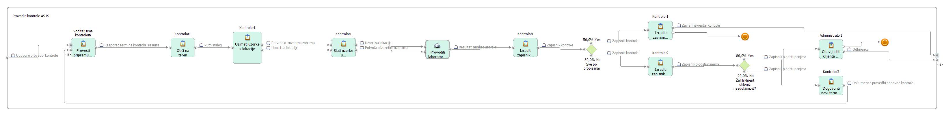

Opis detaljnog procesa „Izdavati certifikate AS IS“

Nakon što je donesena odluka o izdavanju certifikata od strane odbora za certifikaciju, stvara se dokument o provedbi postupka certifikacije. Ako su svi uvjeti zadovoljeni, isti dokument se šalje računovodstvu čime je ono obavješteno o tome da mora poslati račun klijentu.
Organizacija započinje proces izdavanja certifikata iniciranjem kreiranja računa. Računovođa započinje postupak kreiranja računa i slanja istog klijentu. Ukoliko ja račun plaćen računovođa evidentira račun u knjigu računa. Ukoliko račun nije plaćen administrator przima postupak i šalje obavijest klijentu o neizdavanju certifikata.
Nakon što je račun plaćen i obavijesti poslane, član odbora za certifikaciju izrađuje certifikat prema zakonima. Izrađeni certifikat zatim se dostavlja relevantnim državnim tijelima radi ovjere. Nakon uspješne ovjere certifikata, administrator ažurira bazu klijenata kako bi se osigurala točnost i aktualnost podataka.
Posljednji korak u postupku je formalno izdavanje ovjerenog certifikata klijentu. Član odbora za certifikaciju završava proces predajom gotovog dokumenta klijentu, čime se osigurava pravna i tehnička valjanost certifikata.

Naziv procesa: Izdavati certifikate AS IS
Početni događaj | Aktivnosti ili radni koraci |  |  |  |  |  |  | Završni događaj
Certifikat zadovoljava sve uvijete | Slati račun | Zapisati u knjigu računa |  | Izraditi certifikat | Ovjeriti cerifikat s državnim tijelima | Aužurirati bazu izdanih certifikata | Izdati certifikat | Certifikat je izdan klijentu
Prosječno trajanje | 15 min | 5 min |  | 120 min | 5 min | 15 min | 120 min | Prosječno trajanje
Izvršitelj | Računovođa | Računovođa |  | Član odbora za certifikaciju | Član odbora za certifikaciju | Administrator1 | Član odbora za certifikaciju | Izvršitelj
Razlozi za promjenu |  |  |  |  |  | Vizija novog poslovnog procesa
Dokumenti se previše šalju između različitih odjela, što može odužiti proces  Previše kolanja papirnatih dokumenata  Slanje certifikata na ovjeru može jako odužiti postupak |  |  |  |  |  | Digitalizacija dokumentacije i računa  Digitalna izrada i ovjera certifikata  Automatsko aužuriranje baze podataka klijenata
Učesnici |  |  | Mehanizmi |  |  | Metrika
Računovođa  Član odbora za certifikaciju  Administrator |  |  | Software za računovodstvo  E-mail sustav  Software za certifikaciju  Sustav ovjere |  |  | Broj zavedenih računa, vrijeme dostave obavijesti, broj izarđenih certifikata, broj ovjerenih certifikata

Tablica za detaljni proces „Izdavati certifikate AS IS“
Prikaz detaljnog procesa „Izdavati certifikate AS IS“ u alatu WebSphere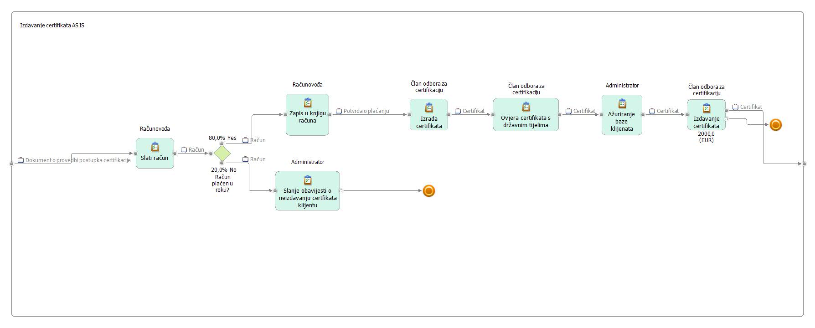

Popis poslovnih sadržaja i njihovih atributa
Poslovni sadržaj | Opis | Atributi
Zahtjev za certifikat | Zahtjev za certifikat je formalni postupak podnošenja zahtjeva za izdavanje potvrde koja dokazuje određene kvalifikacije, prava ili ispunjenje standarda. | ID_certifikata (Integer)  ID_klijenta (Integer)  ime_prezime_klijenta (text)  naziv_poduzeca (text)  naziv_proizvoda (text)  datum (date)
Dokument o provedbi ponovne kontrole | Dokument o provedbi ponovne kontrole je zapis koji detaljno opisuje postupak, rezultate i zaključke naknadne provjere radi osiguravanja usklađenosti s definiranim standardima ili pravilima. | ID_kontrole (Integer)  ID_ugovornog_sporazuma (Integer)  ID_klijenta (Integer)  naziv_poduzeca (text)  naziv_proizvoda (text)  ID_kontrolora (integer)  datum (date)
Dokument o provedbi postupka certifikacije | Dokument o provedbi postupka certifikacije je službeni zapis koji opisuje korake, metode i rezultate procesa izdavanja certifikata za potvrdu usklađenosti s određenim standardima ili zahtjevima. | ID_ugovora (Integer)  ID_klijenta (Integer)  ime_prezime_klijenta (text)  naziv_poduzeca (text)  naziv_proizvoda (text)  datum (date)
Odbijenica | Odbijenica je službeni dokument koji obavještava podnositelja zahtjeva o odbijanju njihovog zahtjeva uz moguće navođenje razloga za takvu odluku. | ID_odbijenice (Integer)  ID_klijenta (Integer)  ID_proizvoda (Integer)  ime_prezime_klijenta (text)  razlog_odbijanja(text)  datum (date)
Ponuda | Ponuda je dokument koji sadrži detaljan prijedlog uvjeta, cijena i specifikacija za pružanje proizvoda ili usluga potencijalnom klijentu. | ID_ponude (integer)  cijena (integer)  ID_klijenta (integer)  datum (date)  ID_proizvoda (Integer)  datum_isteka_ponude (date)
Potvrda o izuzetim uzorcima | Potvrda o izuzetim uzorcima je dokument koji službeno bilježi vrstu, količinu i svrhu uzetih uzoraka, uz eventualno navođenje detalja o postupku uzimanja. | ID_uzroka (integer)  ID_klijenta (integer)  ID_kontrolora (integer)  ID_proizvoda (integer)  tip_proizvoda (text)  faza_proizvodnje (text)  masa_uzorka (decimal)  lokacija (text)  datum (date)
Potvrda o plaćanju | Potvrda o plaćanju je dokument koji služi kao dokaz da je određeni iznos novca uplaćen, s navedenim detaljima transakcije. | ID_potvrde (integer)  naziv_banke (text)  ID_klijenta (integer)  iznos (decimal)  datum (date)
Putni nalog | Putni nalog je dokument kojim se službeno odobrava i evidentira službeno putovanje zaposlenika, uključujući svrhu puta, destinaciju, trajanje i troškove. | ID_kontrolora (integer)  ID_automobila (integer)  lokacija(text)  datum (date)  kilometraza (decimal)
Raspored termina kontrola i resursa | Raspored termina kontrola i resursa je dokument koji sadrži planirane datume, vrijeme i alokaciju potrebnih resursa za provođenje kontrolnih aktivnosti. | ID_kontrole (integer)  ID_kontrolora (integer)  ID_resursa (integer)  datum (date)  kolicina_resursa (integer)
Račun | Račun je financijski dokument koji prikazuje specifikaciju prodanih proizvoda ili usluga, njihovih cijena, ukupnog iznosa za plaćanje te podatke o izdavatelju i kupcu. | ID_racuna (integer)  ID_klijenta (integer)  cijena (decimal)  ID_ponude (integer)  ime_prezime_klijenta (text)  datum (date)  podaci_primatelja (text)
Rezultati analize uzoraka | Rezultati analize uzoraka su dokumentirani podaci koji prikazuju dobivene vrijednosti i zaključke nakon provedene analize uzoraka, uz navođenje korištenih metoda i standarda. | ID_konrole (integer)  ID_klijenta (integer)  ID_kontrolora (integer)  ID_potvrde_uzrorka (integer)  ID_proizvoda (integer)  datum (datetime)  masa_uzorka (decimal)  rezultat_analize (text)
Ugovor o provedbi kontrole | Ugovor o provedbi kontrole je pravni dokument kojim se definiraju prava, obveze i uvjeti između ugovornih strana za provođenje određenih kontrolnih aktivnosti. | ID_kontrole (integer)  ID_kontrolora (integer)  ID_klijenta (integer)  ID_proizvoda (integer)  datum (date)

Ugovorni sporazum | Ugovorni sporazum je pravni dokument kojim se formalno definiraju uvjeti, obveze i prava između dvije ili više strana radi reguliranja njihovog međusobnog odnosa | ID_zaposlenika (integer)  ID_klijenta (integer)  ID_proizvoda (integer)  datum (date)  opis_ugovora (text)
Uzorci sa lokacije | Uzorci sa lokacije su fizički uzorci prikupljeni s određene lokacije radi analize, testiranja ili procjene njihovih karakteristika u skladu s definiranim ciljevima. | ID_kontrole (integer)  ID_kontrolora (integer)  ID_uzroka (integer)  datum (date)  lokacija_uzimanja_uzorka (text)
Zahtjev za certifikat | Zahtjev za certifikat je formalni dokument kojim se podnosi zahtjev za izdavanje certifikata koji potvrđuje usklađenost s određenim standardima, kriterijima ili propisima. | ID_zahtjeva (integer)  ime_prezime_klijenta (text)  naziv_proizvoda (text)  opis_proizvodnje (text)  kontakt (text)  lokacija (text)  datum (date)
Zapisnik kontrole | Zapisnik kontrole je službeni dokument koji detaljno bilježi tijek, rezultate i zaključke provedene kontrole, uključujući sve uočene nepravilnosti ili preporuke. | ID_kontrole (integer)  ID_zapisnika (integer)  ID_kontrolora (integer)  ID_proizvoda (integer)  ID_klijenta (integer)  opis_izvedene_kontrole (text)  lokacija (text)  datum (date)
Zapisnik o odstupanjima | Zapisnik o odstupanjima je dokument koji evidentira sva utvrđena odstupanja od propisanih standarda, procedura ili specifikacija tijekom kontrole ili inspekcije. | ID_kontrole (integer)  ID_kontrolora (integer)  ID_zapisnika_odstupanja (integer)  opis_odstupanja (text)  tip_odstupanja (text)  datum (date)
Završni izvještaj kontrole | Završni izvještaj kontrole je sveobuhvatan dokument koji sažima ciljeve, tijek, nalaze i zaključke provedene kontrole, uz preporuke za daljnje postupke ili korektivne mjere. | ID_zavrsnog_izvjestaja (integer)  ID_zapisnika_kontrole (integer)  rezultati_laboratorija (text)  zakljucak (text)  datum (date)

Opis načina izračuna troškova poslovnih resursa

Trošak ljudskih resursa
Do troškova ljudskih resursa iz kataloga Zaposlenici došli smo na sljedeći način:
Zaposlenici tvrtke Biotechincon obavljaju svoje radne zadatke na temelju punog radnog vremena, koje iznosi 8 sati dnevno. Radni tjedan podrazumijeva 5 radnih dana, što dovodi do prosječnog mjesečnog fonda radnih sati od otprilike 174 sata, uzimajući u obzir radne dane u mjesecu.
Za izračun mjesečne bruto plaće, satnice izražene u eurima množene su s brojem radnih sati. Uz pretpostavku da su doprinosi za mirovinsko osiguranje 20% od bruto plaće, ukupan trošak po zaposleniku uključuje bruto plaću i doprinose. Na primjer, ako je prosječna satnica za poziciju Kontrolora 10 EUR, uz 174 radna sata mjesečno, bruto plaća iznosi 1740 EUR. Na to se dodaje 20% za mirovinsko osiguranje, što ukupan trošak za poslodavca čini 2088 EUR mjesečno. Slično se računa i za ostale pozicije, gdje svaka ima specifičnu satnicu na temelju koje se određuje konačan trošak.
 | Trošak po jedinici vremena | Bruto plaća (EUR) | Ukupni trošak plaće  (Bruto plaća + doprinosi za  zdravstveno osiguranje)  (EUR)
Administrator | 12 | 2.088,00 | 2.505,60
Kontrolor | 10 | 1.740,00 | 2.088,00
Računovođa | 11 | 1.914,00 | 2.296,80
Voditelj tima kontrolora | 11 | 1.914,00 | 2.296,80
Član odbora za certifikaciju | 13 | 2.262,00 | 2.714,40
Ukupni mjesečni trošak iz kataloga Zaposlenici, odnosno ljudski resursi iznosi: 11.901,60 eur.

Trošak materijalnih resursa
Do troškova materijalnih resursa iz kataloga Sredstva došli smo na sljedeći način:
Stolno računalo za računovodstvo i administraciju koristi se 4 godine i ima nabavnu cijenu od 700 EUR. Uz pretpostavku da radi 35.040 sati (8 sati dnevno * 21.75 radnih dana mjesečno * 12 mjeseci * 4 godine), trošak po satu je 0.02 EUR/h (700 EUR / 35.040 sati).
Prijenosno računalo s nabavnom cijenom od 500 EUR i radnim vijekom od 3 godine koristi se 26.280 sati (8 sati dnevno * 21.75 radnih dana mjesečno * 12 mjeseci * 3 godine), rezultirajući troškom od 0.02 EUR/h (500 EUR / 26.280 sati).
Paket medicinskih rukavica košta 10 EUR, u pakiranju je 100 pari, rezultirajući cijena po jednom paru rukavica iznosi 10 EUR / 100 pari = 0,10 EUR.
Jedna medicinska epruveta za uzorke košta 0,35 EUR.
Pakiranje od 500 listova papira košta 25 EUR, rezultiralući da je iznos pojedinog komada papira 25 EUR / 500 kom = 0,05 EUR.

Svaki od ovih izračuna temelji se na kontinuiranom korištenju resursa tijekom procijenjenog radnog vijeka, uz pretpostavku stalne upotrebe tokom radnog vremena. Ovo pruža osnovu za razumijevanje troškova materijalnih resursa tijekom vremena.
Tablica 5: Izračun troška materijalnih resursa
Resurs | Cijena (EUR) | Radni vijek (godine) | Broj sati | Trošak po satu korištenja
Stolno računalo | 700,00 | 4 | 35.040 | 0.02
Prijenosna računala | 500,00 | 3 | 26.280 | 0.02
Medicinske rukavice | 0,10 | - | - | -
Medicinske epruvete | 0,35 | - | - | -
A4 papir | 0,05 | - | - | -

Opis promjena u odnosu na AS IS stanje
U procesu transformacije postojećeg stanja modela procesa (AS IS) u buduće stanje (TO BE) naglasak je na poboljšanju efikasnosti poslovnih procesa i njihovoj optimizaciji. Cilj ovih promjena je smanjenje troškova i skraćivanje vremena koje je potrebno da se pojedini zadatci izvrše.

Kako bi se poboljšalo postojeće stanje, potrebno je modernizirati postojeće načine upravljanja dokumentacijom, koji su se uglavnom oslanjali na papirnatu formu i time usporavali razmjenu informacija.

Uvođenjem nove aplikacije i repozitorija, omogućuje se digitalno praćenje dokumenata te brz i jednostavan prijenos papirnatih obrazaca u elektronički oblik. Na taj se način smanjuju troškovi povezani s ispisivanjem i arhiviranjem dokumentacije, a istovremeno se olakša pristup podacima svim zaposlenicima jer su informacije dostupne na jednom mjestu, a klijentima se olakšava praćenje procesa i lakše podnošenje zahtjeva.

Opis preglednog procesa „Certificirati proizvode TO BE“

Proces certificiranja proizvoda TO BE obuhvaća niz koraka koji osiguravaju da proizvodi zadovoljavaju propisane standarde kvalitete i sigurnosti. Ovaj sustav osmišljen je kako bi bio transparentan i pouzdan, a uključuje nekoliko ključnih sudionika, poput klijenata, kontrolora, administratora i odbora za certifikaciju.
Proces započinje podnošenjem zahtjeva za certifikat. Klijent formalno izražava interes za certificiranjem svog proizvoda te dostavlja potrebne podatke certificirajućem tijelu. Nakon zaprimanja zahtjeva, slijedi faza ugovaranja certifikata, tijekom koje se provjeravaju uvjeti suradnje. Ako su svi preduvjeti ispunjeni, sklapa se ugovorni sporazum, čime proizvod ulazi u postupak certificiranja. Ako nisu, zahtjev se odbija, a klijent se o tome obavještava.
Sljedeći korak je planiranje kontrole, gdje voditelj tima kontrolora organizira inspekciju proizvoda. Utvrđuju se termini i zadaci, a nakon toga kontrolori provode inspekciju kako bi provjerili usklađenost proizvoda s tehničkim i regulatornim zahtjevima. Ako proizvod ne zadovoljava kriterije, može biti odbijen u ovoj fazi. U tom slučaju, klijent prima obavijest s razlozima odbijanja.
Nakon provedene kontrole, rezultati se dostavljaju odboru za certifikaciju, koji donosi konačnu odluku. Ako proizvod ispunjava sve standarde, certifikacija se odobrava, a u suprotnom proizvod se odbija. Klijent je obaviješten o ishodu i, u slučaju negativne odluke, može poduzeti korektivne mjere te ponovno aplicirati.
Ako je certifikat odobren, on se izdaje putem aplikacije BTHC. Ova potvrda omogućava plasiranje proizvoda na tržište kao certificiranog artikla. Ako certifikat nije odobren, klijent dobiva službenu obavijest o neizdavanju, uz mogućnost poboljšanja proizvoda i ponovnog pokušaja. Ovaj proces osigurava sustavnu provjeru proizvoda te povećava pouzdanost certificiranih artikala. Jasno definirane procedure i odgovornosti svih sudionika omogućuju dosljednost u ocjenjivanju i donošenju odluka. Postojanje više kontrolnih točaka smanjuje mogućnost pogrešaka, a istovremeno pruža proizvođačima priliku za unaprjeđenje proizvoda.
Certificiranje ne služi samo kao kontrolni mehanizam već i kao poticaj za kontinuirano poboljšanje standarda unutar industrije. Time se osigurava kvaliteta i sigurnost proizvoda, povećava povjerenje potrošača i omogućava dugoročna konkurentnost na tržištu.

Naziv procesa: Certificirati proizvode TO BE
Početni događaj | Aktivnosti ili radni koraci |  |  |  |  |  |  |  | Završni događaj
Klijent želi certificirati proizvod. | Ugovoriti certifikaciju TO BE | Ugovoriti termine provedbe kontrole |  | Provoditi kontrolu TO BE | Donijeti odluku o certifikaciji |  | Izdavati certifikat TO BE |  | Certifikat je izdan klijentu.
Prosječno trajanje | 123 min | 15 min |  | 830 min | 15 min |  | 272 min |  | Prosječno trajanje
Izvršitelj | Administrator, kontrolor, voditelj tima kontrolora, klijent | Voditelj tima kontrolora |  | Klijent,  Kontrolor,  laborant | Član odbora za certifikaciju, Voditelj tima kontrolora |  | Računovođa,  član odbora za certifikaciju,  administrator |  | Izvršitelj
Razlozi za promjenu |  |  |  |  |  | Vizija novog poslovnog procesa
Predugo trajanje, Povećanje točnosti, Zastarjelost, Modernizacija, Digitalizacija, Transparentnost |  |  |  |  |  | Digitalizacija procesa radi automatizacije administrativnih zadataka i brže obrade zahtjeva.
Učesnici |  |  | Mehanizmi |  |  |  |  | Metrika
Klijent, kontrolor, tim za certificiranje, administracija |  |  | Informacijski sustav, dokumentacija, komunikacija s klijentima |  |  |  |  | Broj uspješno certificiranih proizvoda, vrijeme obrade zahtjeva, zadovoljstvo klijenata

Tablica za pregledni proces „Certificirati proizvode TO BE“
Prikaz preglednog procesa „Certificirati proizvode TO BE“ u alatu WebSphere
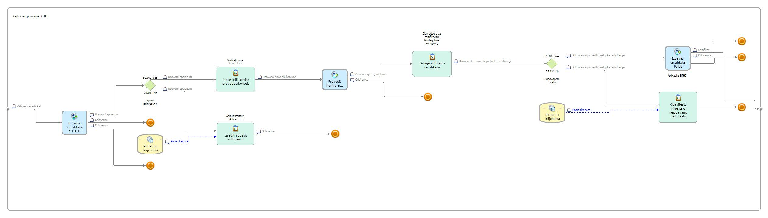

Opis detaljnog procesa „Ugovoriti certifikacije TO BE“
Proces ugovaranja certifikacije TO BE započinje kada klijent podnese zahtjev za certifikat. Ovi zahtjevi se evidentiraju u sustavu pod kategorijom pristiglih zahtjeva. Nakon zaprimanja, administrator ili aplikacija BTHC pregledava svaki zahtjev kako bi se utvrdilo je li ispravan. Odluka u ovoj fazi donosi se na temelju unaprijed definiranih kriterija, pri čemu se u 75% slučajeva zahtjev ocjenjuje ispravnim, dok se u preostalih 25% slučajeva odbija.
Ako je zahtjev ispravan, proces se nastavlja planiranjem sastanka. Kontrolor zadužen za postupak ugovaranja certifikacije dogovara termin sastanka s klijentom kako bi se definirali uvjeti certificiranja. Istovremeno, u sustavu se generira predložak ponude koji se temelji na zahtjevima klijenta i standardima certifikacijskog tijela. Pristigli zahtjevi i predlošci ponuda obrađuju se kako bi se izradila konačna ponuda koja se šalje klijentu.
U ovoj fazi dolazi do ključne odluke – prihvaća li klijent ponudu. Ova odluka je podijeljena u dva moguća ishoda, svaki s jednakom vjerojatnošću od 50%. Ako klijent prihvati ponudu, njegovi podaci unose se u bazu klijenata i prelazi se na fazu potpisivanja ugovora. Ovaj ugovor formalizira obveze obje strane, potvrđuje početak postupka certificiranja i omogućava nastavak suradnje.
Ako klijent ne prihvati ponudu, proces se prekida, a putem aplikacije BTHC šalje se obavijest o prekidu suradnje. Ova obavijest služi kao formalno zatvaranje zahtjeva, a podaci o klijentu se također evidentiraju u bazi radi evidencije prethodnih zahtjeva.
U slučaju da zahtjev nije bio ispravan u početnoj fazi pregleda, administrator donosi odluku o odbijanju. Odbijenica se izdaje i evidentira u sustavu kako bi klijent bio obaviješten o razlozima odbijanja. Ova faza također osigurava transparentnost procesa i omogućava klijentima da u budućnosti prilagode svoje zahtjeve kako bi ispunili tražene kriterije.
Ovaj proces ugovaranja certifikacije osmišljen je kako bi bio efikasan, transparentan i pravedan. Kroz niz jasno definiranih koraka osigurava se da samo ispravni zahtjevi ulaze u proces certificiranja te da klijenti imaju priliku donijeti informirane odluke. Jasno definirani protok informacija omogućava pravovremenu komunikaciju između svih sudionika, čime se povećava kvaliteta i učinkovitost certificiranja proizvoda.

Naziv procesa: Ugovoriti certifikacije TO BE
Početni događaj | Aktivnosti ili radni koraci |  |  |  |  |  |  | Završni događaj
Klijent želi certificirati svoj proizvod. | Pregledati zahtjev | Ugovoriti sastanak |  | Izraditi i poslati ponudu |  | Potpisati ugovor |  | Klijent je potpisao ugovor za daljnji postupak certifikacije.
Prosječno trajanje | 60 min | 15 min |  | 45 min |  | 3 min |  | Prosječno trajanje
Izvršitelj | Administrator1, Aplikacija BTHC | Kontrolor1 |  | Kontrolor1,  Administrator1, Aplikacija BTHC |  | Voditelj tima kontrolora, Klijent, Aplikacija BTHC |  | Izvršitelj
Razlozi za promjenu |  |  |  |  | Vizija novog poslovnog procesa
Sporo procesuiranje zbog ručne obrade i slanje dokumenata putem pošte.  Rizik od gubitka ili oštećenja dokumentacije.  Ograničenost fleksibilnosti u izmjenama i ažuriranjima.  Zastarjelost, Modernizacija  Digitalizacija ,Transparentnost |  |  |  |  | Uvođenje digitalne platforme za upravljanje zahtjevima, koja omogućava klijentima podnošenje zahtjeva online putem jednostavnog i intuitivnog korisničkog sučelja. Zamjena papirnatih dokumenata elektroničkim zapisima, čime bi se smanjila potreba za fizičkom poštom. Automatsko obavještavanje klijenata o statusu njihovih zahtjeva putem e-maila ili platforme u realnom vremenu.
Učesnici |  |  | Mehanizmi |  |  |  | Metrika
Administrator, kontrolor, voditelj tima kontrolora, klijent |  |  | Fizička pošta, papirnata dokumentacija, izrada ponuda, sastanci |  |  |  | Vrijeme obrade zahtjeva, trajanje i troškovi postupka, stopa prihvaćanja ponuda, zadovoljstvo klijenata

Tablica za pregledni proces „Ugovoriti certifikacije TO BE“
Prikaz detaljnog procesa „Ugovoriti certifikaciju TO BE“ u alatu WebSphere
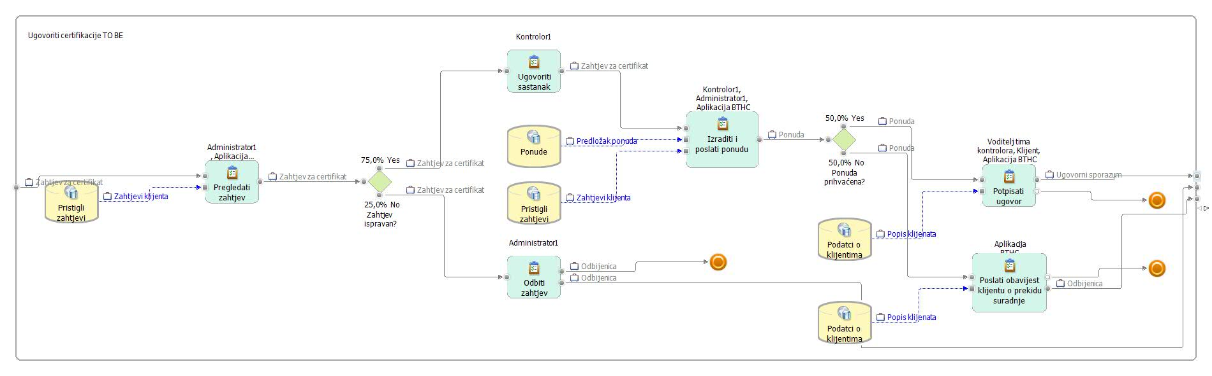

Opis detaljnog procesa „Provoditi kontrolu TO BE“
Proces provođenja kontrole TO BE osmišljen je kako bi osigurao da proizvodi zadovoljavaju standarde certifikacije te da se svaka faza inspekcije provede sustavno i učinkovito. Ovaj postupak uključuje planiranje, uzorkovanje, analizu i donošenje odluka temeljenih na rezultatima kontrole.

Sve započinje ugovaranjem provedbe kontrole, gdje certificirajuće tijelo definira raspored kontrola i određuje kontrolore koji će provesti inspekciju. Voditelj tima i aplikacija BTHC organiziraju raspored kako bi osigurali da su svi resursi pravilno raspoređeni i da se kontrola odvija prema planu. Nakon definiranja rasporeda, provodi se priprema za kontrolu, gdje kontrolori proučavaju relevantne podatke i pripremaju potrebnu dokumentaciju prije izlaska na teren.

Kontrolori zatim odlaze na teren kako bi proveli inspekciju na različitim lokacijama. Tijekom ovog dijela postupka uzimaju se uzorci proizvoda i bilježe ključne informacije o procesu proizvodnje, uvjetima skladištenja i drugim relevantnim parametrima. Prikupljeni uzorci zatim se šalju u laboratorij, gdje se provodi detaljna analiza kako bi se utvrdilo ispunjavaju li proizvodi postavljene standarde. Rezultati laboratorijske analize igraju ključnu ulogu u donošenju konačne odluke.

Nakon završetka ispitivanja, izrađuje se zapisnik kontrole, u kojem se bilježe svi prikupljeni podaci, rezultati analize i opažanja kontrolora. Ako su utvrđene nesukladnosti, sastavlja se popis odstupanja, gdje se jasno navode svi problemi i odstupanja od standarda. Na temelju ovih nalaza donosi se odluka o daljnjim koracima.

Ako proizvod ispunjava standarde, certifikacijski proces se nastavlja bez prekida. U suprotnom, razmatraju se mogućnosti za korektivne mjere. Ako se ocijeni da su nesukladnosti moguće za ispravak, zakazuje se novi termin kontrole kako bi se provjerilo je li klijent ispravio probleme. U tom slučaju kontrolori ponavljaju postupak inspekcije, prikupljaju nove podatke i ažuriraju zapisnike.

Ako ni nakon dodatne kontrole proizvod ne zadovoljava uvjete, certifikacijski postupak se prekida. Klijent je službeno obaviješten o nesukladnosti i razlozima odbijanja certifikacije. Ova obavijest se generira putem aplikacije BTHC i služi kao formalni završetak postupka.
Ovaj proces omogućava dosljednu i transparentnu kontrolu kvalitete proizvoda. Svaka faza je jasno definirana kako bi se osigurala precizna evaluacija i smanjio rizik od pogrešaka. Time se garantira da samo proizvodi koji u potpunosti ispunjavaju standarde dobiju certifikat, čime se povećava povjerenje u certificirani sustav.

Naziv procesa: Provoditi kontrole TO BE
Početni događaj | Aktivnosti ili radni koraci |  |  |  |  |  |  | Završni događaj
Priprema za kontrole | Otići na teren | Uzimati uzorka sa lokacije |  | Slati uzorke u laboratorij | Provoditi laboratorijske analize uzoraka |  | Izraditi zapisnik kontrole | Izraditi završni izvještaj
Prosječno trajanje | 480 min | 60 min |  | 30 min | 200 min |  | 60 min | Prosječno trajanje
Izvršitelj | Kontrolor1 | Kontrolor1 |  | Kontrolor1 | Laborant |  | Kontrolor1, Aplikacija BTHC | Izvršitelj
Razlozi za promjenu |  |  |  |  |  | Vizija novog poslovnog procesa
Optimizacija procesa zbog predugog trajanja.  Povećanje točnosti i transparentnosti. |  |  |  |  |  | Digitalizacija svih administrativnih koraka.  Automatizacija zakazivanja kontrola i praćenja rezultata.  Integracija sustava za nadzor i analizu
Učesnici |  |  | Mehanizmi |  |  | Metrika
Klijent  Kontrolor  Laborant |  |  | Informacijski sustavi za zakazivanje i evidenciju  Standardizirani obrasci i dokumenti  Laboratorijska oprema za analizu uzoraka. |  |  | Broj uspješno provedenih kontrola  Vrijeme potrebno za provedbu kontrole  Zadovoljstvo klijenata nakon provedene kontrole

Tablica za pregledni proces „Provoditi kontrolu TO BE“
Prikaz detaljnog procesa „Provoditi kontrolu TO BE“ u alatu WebSphere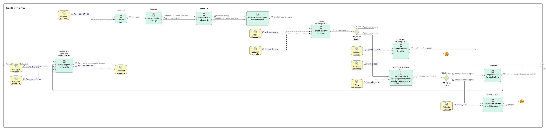

Opis detaljnog procesa „Izdavati certifikate TO BE“

Proces izdavati certifikate TO BE predstavlja završnu fazu certificiranja, u kojoj se donosi konačna odluka o dodjeli certifikata ili odbijanju zahtjeva. Ovaj postupak osigurava da se certifikati izdaju samo klijentima koji su uspješno prošli sve prethodne korake certificiranja i ispunili potrebne uvjete.

Sve započinje provjerom podataka o klijentima i uslugama koje su korištene tijekom postupka certificiranja. Na temelju tih informacija izrađuje se račun koji se šalje klijentu putem aplikacije BTHC. Račun predstavlja financijsku obvezu klijenta prema certificirajućem tijelu, a njegov status igra ključnu ulogu u nastavku postupka. Ako klijent plati račun u predviđenom roku, uplata se evidentira u knjizi računa. Ako uplata nije izvršena, postupak certificiranja se prekida i klijent dobiva službenu obavijest o neizdavanju certifikata.

Za klijente koji su izvršili uplatu, sljedeći korak je izrada završnog izvještaja koji sadrži sve ključne informacije o provedenom certificiranju. Ovaj izvještaj uključuje detalje o provedenim kontrolama, analizama i konačnim odlukama. Nakon što je završni izvještaj verificiran, pristupa se izradi certifikata. Izrađeni certifikat mora proći provjeru i ovjeru kod državnih tijela kako bi se osigurala njegova pravna valjanost. Ovaj korak se provodi kroz aplikaciju BTHC, koja automatski ažurira bazu podataka izdanih certifikata. Time se osigurava da su svi izdani certifikati evidentirani i povezani s odgovarajućim klijentima.

Nakon što je certifikat ovjeren i evidentiran, administrator formalno izdaje certifikat klijentu. Klijent tada dobiva potvrdu da je proizvod ili usluga uspješno certificirana, a izdani certifikat može se koristiti u poslovne i regulatorne svrhe. U slučaju da certifikat nije mogao biti izdan zbog financijskih ili proceduralnih razloga, klijent je obaviješten o razlozima neizdavanja. Ova obavijest omogućava klijentu da poduzme odgovarajuće korektivne mjere i ponovno aplicira za certifikat u budućnosti. Ovaj proces osigurava da se certifikati izdaju samo onim klijentima koji su u potpunosti ispunili standarde certificiranja. Jasno definirane faze i automatizirana obrada podataka omogućuju transparentnost i dosljednost u donošenju odluka. Time se osigurava povjerenje u certificirani sustav i omogućava dugoročno održavanje visokih standarda kvalitete.

Naziv procesa: Izdavati certifikate TO BE
Početni događaj | Aktivnosti ili radni koraci |  |  |  |  |  |  |  | Završni događaj
Certifikat zadovoljava sve uvijete | Slati račun | Zapisati u knjigu računa |  | Izraditi certifikat | Ovjeriti certifikat s državnim tijelima | Ažurirati bazu izdanih certifikata |  | Izdati certifikat klijentu | Certifikat je izdan klijentu
Prosječno trajanje | 15 min | 1 min |  | 120 min | 1 min | 15 min |  | 120 min | Prosječno trajanje
Izvršitelj | Računovođa, Aplikacija BTHC | Aplikacija BTHC |  | Član odbora za certifikaciju | Aplikacija BTHC | Administrator1, Aplikacija BTHC |  | Član odbora za certifikaciju | Izvršitelj
Razlozi za promjenu |  |  |  |  |  |  | Vizija novog poslovnog procesa
Dokumenti se previše šalju između različitih odjela, što može odužiti proces  Previše kolanja papirnatih dokumenata  Slanje certifikata na ovjeru može jako odužiti postupak |  |  |  |  |  |  | Digitalizacija dokumentacije i računa  Digitalna izrada i ovjera certifikata  Automatsko ažuriranje baze podataka klijenata
Učesnici |  |  | Mehanizmi |  |  |  | Metrika
Računovođa  Član odbora za certifikaciju  Administrator |  |  | Software za računovodstvo  E-mail sustav  Software za certifikaciju  Sustav ovjere |  |  |  | Broj zavedenih računa  Vrijeme dostave obavijesti  Broj izarđenih certifikata  Broj ovjerenih certifikata

Tablica za detaljni proces „Izdavanje certifikata AS IS“
Prikaz detaljnog procesa „Izdavati certifikate TO BE“ u alatu WebSphere
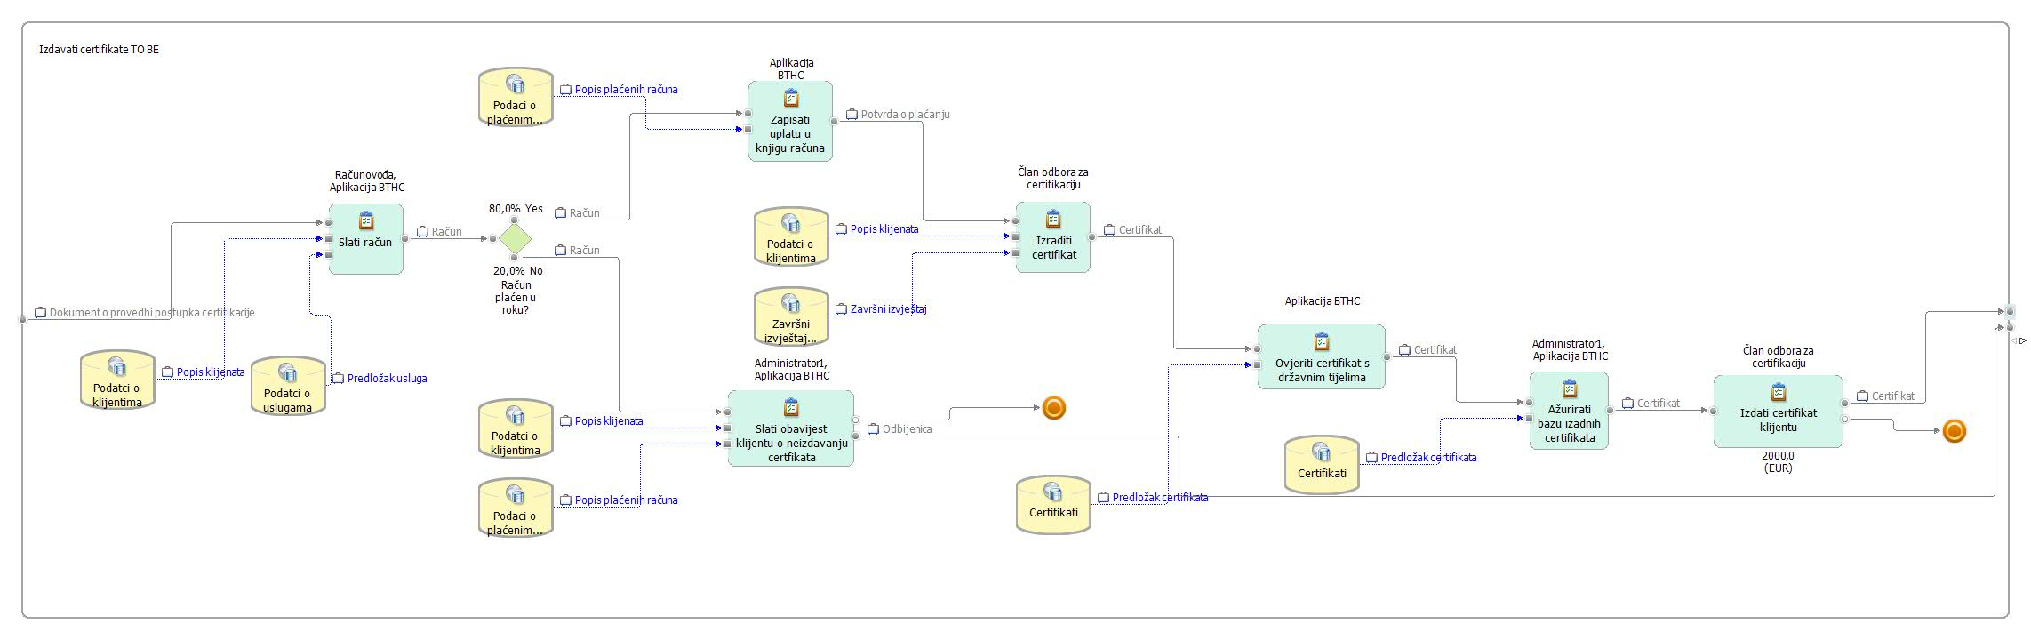

Analiza simulacije
Pregledni proces
Simuliranjem preglednog procesa „Certificirati proizvode“ i svih detaljnih procesa: „Ugovoriti certifikaciju“, “Provoditi kontrolu” i “Izadavati certificate” željeli smo prikazati kako bi izgledalo simuliranje poslovnog procesa unutar godinu dana. Sa simulacijom smo započeli 1.1.2025. godine, a završili 1.1.2026. godine. Koristili smo Timetable trigger u kojem je uzeto radnom vrijeme zaposlenika od ponedeljka do petka svaki dan od 8-16 sati, osim subotom i nedeljom.

Detaljni procesi
“Ugovoriti certifikaciju” - detaljni proces kojeg smo odlučili poboljšati započinje zahtjevom za certifikaciju. Ovaj proces ima dva grananja, jedno od 75% i 25% kod provjere je li zahtjev ispravan te jedno koje ovisi o odluci klijenta da li je prihvatio ponudu ili ne koji u 50% slučajeva prihvaća ponudu dok ga u 50% odbija. Kako nam za prvo grananje treba minimalno 4 tokena, a za drugo minimalno 2 tokena najmanje s čim možemo simulirati ovaj proces je 8 tokena.

“Provoditi kontrole”- detaljni proces kojeg smo odlučili poboljšati započinje ugovorom o provedbi kontrole. Ovaj proces ima dva grananja, jedno od 50% i 50% kod provjere da li je sve po propisima te jedno koje ovisi o odluci klijenta da li želi ukloniti nesuglasnosti do kojih je došlo ili ne koji u 80% slučajeva otklanja nesuglasnosti dok u 20% slučajeva odbija. Kako nam za prvo grananje treba minimalno 2 tokena, a za drugo minimalno 5 tokena najmanje s čim možemo simulirati ovaj proces je 10 tokena.

“Izdavati certifikate”- detaljni proces kojeg smo odlučili poboljšati započinje dokumentom o provedbi postupka certifikacije. Ovaj proces ima jedno grananje kod provjere da li je račun plaćen u roku u kojoj je u 80% slučajeva klijent račun platio u roku i 20% slučajeva u kojem klijent nije platio u roku. Kako nam za grananje treba minimalno 5 tokena najmanje s čim možemo simulirati ovaj proces je 5 tokena.

Pregledni procesi:

“Certificirati proizvod” - to je pregledni proces koji započinje zahtjevom za certifikat. U ovom procesu imamo dva grananja, jedno kod provjere da li je ugovor prihvaćen u kojem u 80% slučajeva kupac prihvaća ugovor, a u 20% ne. Drugo grananje je kod provjere da li su zadovoljeni svi uvijeti u kojem u 75% slučajeva su uvijeti zadovoljeni, a u 25% nisu. U ovom procesu minimalan je broj tokena uzeći u obzir dva grananja 20, ali kad se uzme u obzir sva grananja u potprocesima kojih ima ukupno 5, za dvoje je potrebno minimalno 5 tokena, a za drugo dvoje minimalno 2 tokena i za jedno 4 tokena pri čemu kad se pomnože svi tokeni vidimo da je potrebno pustiti minimalno 8000 (20*10*5*8) tokena, pošto je ovaj broj tokena jako velik, uzet ćemo višekratnik tog broja, 80 tokena, kako bi osigurali da se svi slučajevi izvedu.

Opis komparacijske analize
Kada smo simulirali pregledni proces „Certificirati robu“ TO BE utvrdili smo: - „Certificirati robu TO BE“ pokazao se 20 dana 9 sati 47 minuta i 41,25 sekundi bržim od procesa „Certificirati robu AS IS“, odnosno u postocima je to 79,77% što vrijedi za prosječno trajanje jedne instance. - U tablicama smo prikazali kako se kreću troškovi između TO BE i AS IS modela, pa se proces “Certificirati proizvod” TO BE pokazao isplativim, troškovi u TO BE procesu u odnosu na AS IS proces smanjili su se za -140,71 EUR po instanci procesa odnosno za – 67,39%. Ušteda po jednoj instanci je 140,71 EUR.

Iz ovih podataka možemo zaključiti da se u ovakav model (TO BE) isplati ulagati. Poboljšanjima smo smanjili vrijeme trajanje cijelog procesa i smanjili troškove, a isto tako smanjenjem vremena trajanja tog procesa, omogućili smo kvalitetnije obavljanje ostali procesa.

Procjena troškova prelaska i isplativost ulaganja
Poboljšani TO BE model smanjio je vrijeme trajanja procesa i same troškove no pitanje je vrijedi li uložiti u taj proces. Da bi se proces poboljšao potrebno je implementirati aplikaciju, procijenili smo kako bi razvoj nama potrebne

aplikacije, da ju razvija neka vanjska kompanija koja se specijalizira u to, koštala oko 8.000 EUR, a još dodatnih 1.500 EUR odnosili bi se na samo troškove edukacije i implementacije. Dakle, kao neki okvir možemo uzeti da ukupni troškovi prelaska u TO BE stanje iznose 9.500 EUR. Rezultati simulacije su prikazali da ušteda za jednu instancu iznosi 140,71 EUR, dakle investicija od 9.500 EUR bila bi isplativa za 9.500 EUR / 140,71 EUR = 68 iteracija što ako uzmemo u obzir da svaka tri dana dobivamo jedan upit predstavlja 68/0,33=207 dana do povrata ulaganja u TO BE odnosno za malo manje od dvije godine bi nam se isplatilo ulaganje.

Usporedba vremena trajanja procesa

Usporedba simulacije preglednih procesa „Certificirati proizvode“ sa 80 tokena

 | Ukupno prosječno vrijeme | Prosječno vrijeme trajanja | Prosječno trajanje/utrošak resursa | Kašnjenje u procesu
To Be | 26 dana 4 h  sati 0 minuta 0 sekundi | 0 dana 8 sati 30 minuta 0 sekundi | 0 dana 10 sati 8 minuta 0 sekundi | 25 dana 19 sati 0 minuta 0 sekundi
As Is | 41 dana 15 sati 0 minuta 0 sekundi | 0 dana 13 sati 52 minuta 0 sekundi | 0 dana 14 sati 0 minuta 0 sekundi | 41 dana 1 sati 0 minuta 0 sekundi
Razlika | 15 dana 11 sati 0 minuta 0 sekundi | 0 dana 5 sati 22 minuta 0 sekundi | 0 dana 3 sati 52 minuta 0 sekundi | 15 dana 6 sati 0 minuta 0 sekundi
Postotna razlika | 37.14 % | 38.7 % | 27.62 % | 37.16 %

Ukupno prosječno trajanje procesa smanjeno je sa 41 dana i 15 sati na 26 dana i 4 sata, što predstavlja poboljšanje od 37,14%. Smanjenje kašnjenja u procesu za 37,16% ukazuje na značajno ubrzanje i efikasniju obradu certifikacije.

Usporedba simulacije detaljnih procesa Provoditi kontrolu sa 10 tokena

 | Ukupno prosječno vrijeme | Prosječno vrijeme trajanja | Prosječno trajanje/utrošak resursa | Kašnjenje u procesu
To Be | 23 dana 22 sati 53 minuta 34 sekundi | 1 dana 4 sati 2 minuta 32 sekundi | 1 dana 2 sati 28 minuta 18 sekundi | 22 dana 18 sati 51 minuta 0 sekundi
As Is | 33 dana 6 sati 55 minuta 59 sekundi | 2 dana 10 sati 22 minuta 47 sekundi | 2 dana 51 sati 0 minuta 0 sekundi | 30 dana 20 sati 33 minuta 12 sekundi
Razlika | 9 dana 8 sati 2 minuta 25 sekundi | 1 dana 6 sati 20 minuta 15 sekundi | 3 dana 0 sati 31 minuta 42 sekundi | 8 dana 1 sati 42 minuta 12 sekundi
Postotna razlika | 28.04 % | 51.97 % | 73.26 % | 26.16 %

Ukupno trajanje procesa skraćeno je sa 33 dana, 6 sati i 55 minuta na 23 dana, 22 sata i 53 minute, što znači poboljšanje od 71,96%. Kašnjenje u procesu smanjeno je za 73,84%, što omogućava bržu reakciju i završetak kontrola bez nepotrebnih zastoja.

Usporedba simulacije detaljnih procesa Izdavati certifikate sa 5 tokena

 | Ukupno prosječno vrijeme | Prosječno vrijeme trajanja | Prosječno trajanje/utrošak resursa | Kašnjenje u procesu
Pregledni TO BE | 12 sati 44 minute 24 sekunde | 2 sata 6 minuta 48 sekundi | 2 sata 36 minuta 48 sekundi | 10 sati 37 minuta 36 sekundi
Pregledni AS IS | 13 sati 50 minuta | 3 sata | 3 sata 30 minuta | 10 sati 50 minuta
Razlika | 1 sat 5 minuta 36 sekundi | 53 minute i 12 sekundi | 53 minute i 12 sekundi | 12 minuta i 24 sekunde
Postotna razlika | 7,9% | 29,56% | 25,33% | 1,91%

Ukupno trajanje procesa skraćeno je za 7,9%, što smanjuje ukupan operativni trošak i ubrzava izdavanje certifikata. Prosječno trajanje procesa po resursu smanjeno je za 25,33%, čime se smanjuje opterećenje zaposlenika i povećava produktivnost.

Usporedba simulacije detaljnih procesa Ugovoriti certifikaciju 20 tokena

 | Ukupno prosječno vrijeme | Prosječno vrijeme trajanja | Prosječno trajanje/utrošak resursa | Kašnjenje u procesu
To Be | 4 dana 21 sati 0 minuta 0 sekunde | 0 dana 1 sati 31 minuta 0 sekunde | 0 dana 2 sati 59 minuta 0 sekunde | 4 dana 19 sati 0 minuta 0 sekunde
As Is | 5 dana 7 sati 7 minuta 0 sekunde | 0 dana 1 sati 45 minuta 0 sekunde | 0 dana 3 sati 16 minuta 0 sekunde | 5 dana 6 sati 0 minuta 0 sekunde
Razlika | 0 dana 10 sati 7 minuta 0 sekunde | 0 dana 0 sati 14 minuta 0 sekunde | 0 dana 0 sati 17 minuta 0 sekunde | 0 dana 11 sati 0 minuta 0 sekunde
Postotna razlika | 7.96 % | 13.33 % | 8.67 % | 8.73 %

Optimizacija je smanjila ukupno prosječno trajanje procesa za 7,96%, što doprinosi bržem ugovaranju certifikacija. Smanjenje prosječnog trajanja resursa za 8,67% pokazuje bolju iskoristivost vremena i smanjenje nepotrebnih čekanja.

Usporedba troškova procesa

Usporedba troškova - Certificirati proizvode
 | Prosječan trošak
To Be | EUR 51.93
As Is | EUR 121.53
Razlika | EUR -69.60
Postotna razlika | -57.27 %
U tabličnom prikazu su vidljive promjenen između AS IS i TO BE procesa. Kod TO BE procesa vidljivo je kako smo smanjili troškove za 69 EUR.

Usporedba troškova - Ugovoriti certifikaciju
 | Prosječan trošak
To Be | EUR 573.87
As Is | EUR 1094.92
Razlika | EUR -521.05
Postotna razlika | -47.59 %
U tabličnom prikazu su vidljive promjenen između AS IS i TO BE procesa. Kod TO BE procesa vidljivo je kako smo smanjili troškove za 521,05 EUR.

Usporedba troškova - Izdavati certifikate
 | Prosječan trošak
To Be | EUR 121.53
As Is | EUR 160.76
Razlika | EUR -39.23
Postotna razlika | -24.40 %
U tabličnom prikazu su vidljive promjenen između AS IS i TO BE procesa. Kod TO BE procesa vidljivo je kako smo smanjili troškove za 39,23 EUR.

Usporedba troškova - Provoditi kontrole
 | Prosječan trošak
To Be | EUR 521.05
As Is | EUR 1094.92
Razlika | EUR -573.87
Postotna razlika | -52.41 %
U tabličnom prikazu su vidljive promjenen između AS IS i TO BE procesa. Kod TO BE procesa vidljivo je kako smo smanjili troškove za 573,87 EUR.

Usporedba simulacije preglednih procesa „Certificirati proizvode“
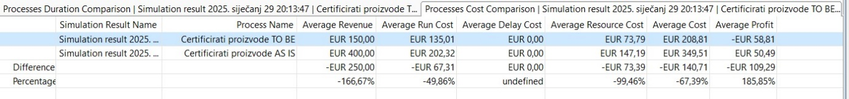

Usporedba simulacije detaljnog procesa „Izdavati certifikate“
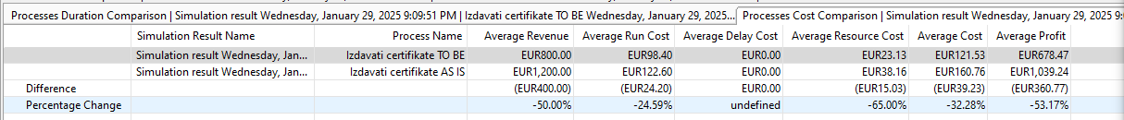

Prikaz komparacija dinamičkih analiza za vrijeme trajanja i troškove
Certifikacija proizvoda
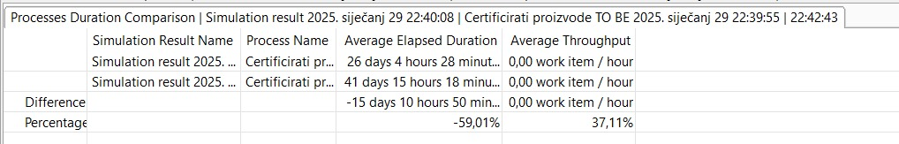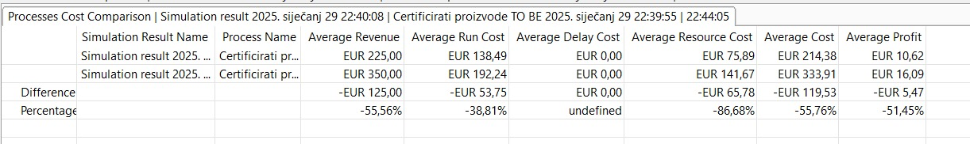

Ugovoriti certifikacije
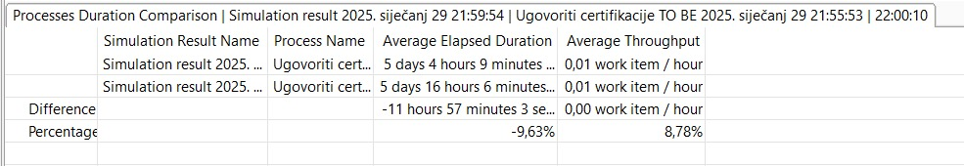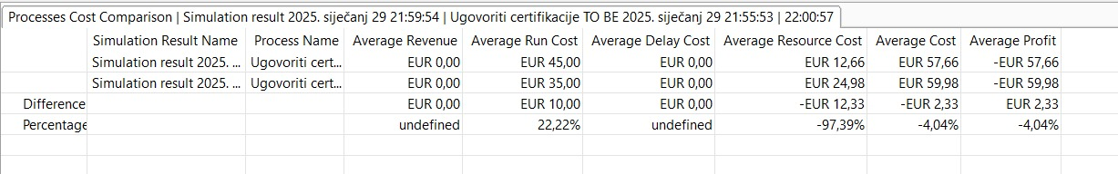

Provoditi kontrolu
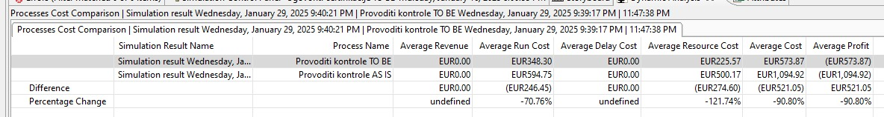
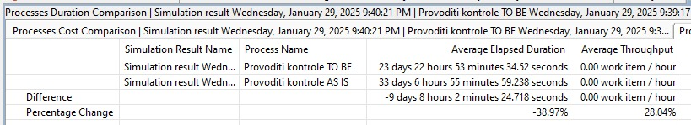
Izdavati certifikate
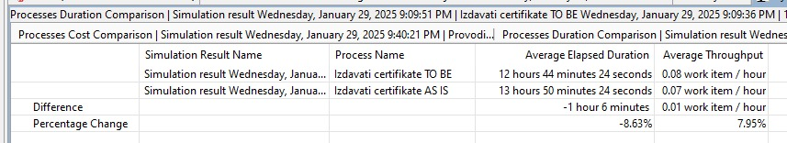
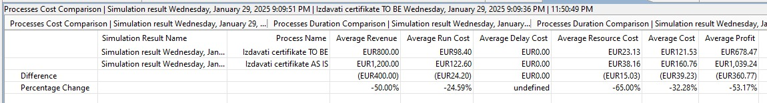

Zakljucak
Glavni cilj ovog projekta je bio unaprijeđenje poslovnog procesa odabranog poduzeća implementacijom ICT-a. Cilj te implementacije je ušteda novaca i skračivanje vremena trajanja procesa. Za poduzeće Biotechnicon d.o.o. kroz pregledni AS IS model prikazali smo proces „Certifikacije proizvoda“, te kroz tri detaljno razrađena modela prikazali smo proces „Ugovoriti certifikaciju“, „Prvoditi kontrolu“ i „Izdavati certifikat“. Kroz detaljan prikaz procesa saznali smo koje su mogučnosti za unaprijeđenje. Procese smo unaprijedili aplikacijom je prožeta kroz uglavnom sve aktivnosti kako u preglednom tako i u detaljnim procesima.

Da je implementacija aplikacije dobar potez uvjerili smo se simulacijama AS IS i TO BE modela, gdje je prosječno vrijeme trajanja preglednog TO BE procesa „Certificiranje proizvoda“ skračena za 20 dana 9 sati i 47 minuta u odnosu na pripadni AS IS model. Također smo smanjili troškove za 125 EUR.

Također smo se uvijerili kako je implementacija aplikacije za potporu radu isplativa investicija, s obzirom na cijenu aplikacije i troškove obuke zaposlenika i implementacije aplikacije, povrat investicije bi se dogodio za 207 dana.

